- melléklet a 8/2016. (IX. 30.) önkormányzati rendelethez
„1. melléklet a 8/2010.(XII.29.) önkormányzati rendelethez

Házhoz menő rendszerben elkülönítetten gyűjthető hulladékok

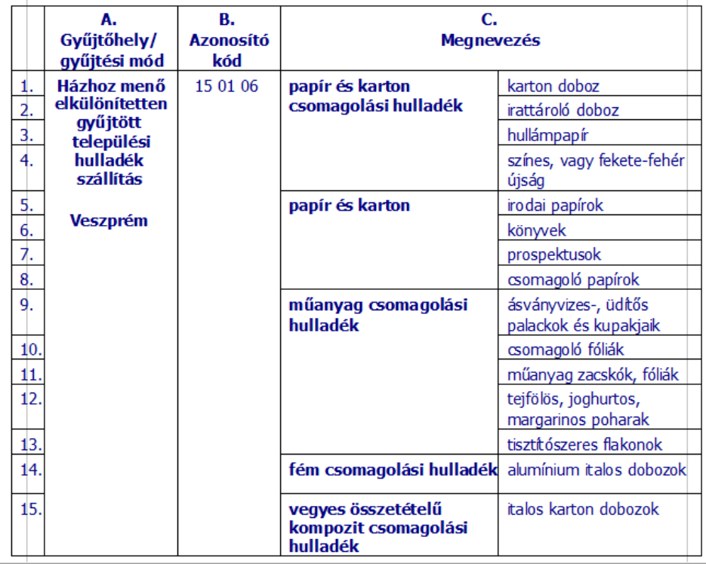

A hulladékok az elkülönített gyűjtéshez a Közszolgáltató által biztosított edényben helyezhetők el, kivéve a papír és karton csomagolási hulladék, melyet kötegelve, az edény mellett kell elhelyezni. „

